TRANSFORMATA FOURIER CONTINUĂ (TF)
Este o metoda de analiză spectrală a semnalelor deterministe sau nedeterministe oarecare. Se consideră un semnal continuu 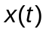, cu evoluţie pentru 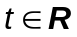, care admite un număr finit de discontinuităţi. Prin definiţie Transformata Fourier a semnalului continuu, notată 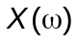 se determină cu relaţia:
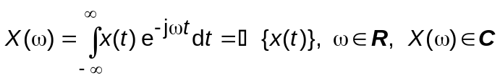
Funcţia de argument real cu valori complexe va fi numită în continuare funcţie spectrală de amplitudine (FSA) sau spectru complex de amplitudine (SCA).
Având în vedere că:
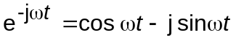
FSA se mai poate scrie sub forma complexă algebrică:
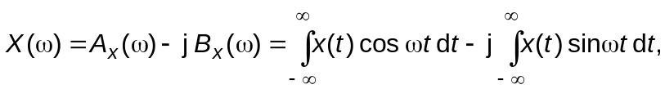
sau sub forma complexă exponenţială:
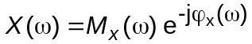,
cu
Reconstituirea semnalului original din spectrul său complex de amplitudine se realizează cu transformata Fourier inversă (TFI), care se calculează cu relaţia:
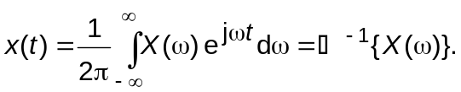
Factorul 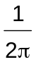 apare ca urmare a faptului că FSA utilizează variabila pulsaţie 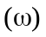. Dacă se înlocuieşte cu 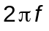, factorul dispare din relaţia de definiţie a TFI.
Funcţiile 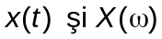 constituie o pereche Fourier, fapt care se va nota în continuare prin:
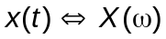.
În general se adoptă convenţia de notare a funcţiei spectrale de amplitudine cu majuscula corespunzătoare literei folosite pentru specificarea funcţiei semnal. Excepţiile de la această regulă de notare vor fi semnalate in funcţie de contextul concret de utilizare.
Semnalul şi spectrul său complex de ampliutdine exprimă acelaşi fenomen fizic în două forme diferite, în domeniul amplitudine–timp (reprezentare temporală) şi în domeniul amplitudine–pulsaţie (reprezentare frecvenţială).

PROPRIETĂŢILE TRANSFORMATEI FOURIER
Fie perechile Fourier şi 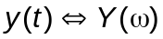, definite pentru 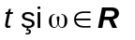cu valori.
- 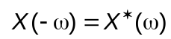,
unde notaţia cu asterisc specifică operaţia de conjugare complexă.
Demonstraţie:
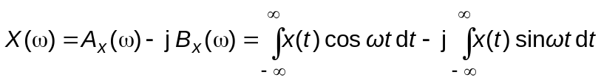.
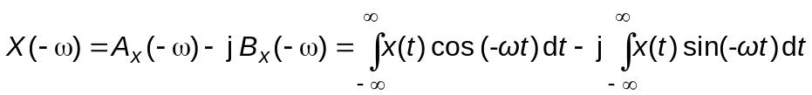.
Dar în baza proprietăţilor de paritate a funcţiei cosinus şi de imparitate a funcţiei sinus avem 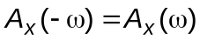 şi 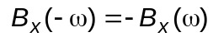, deci 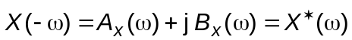.
- Proprietatea de liniaritate (de superpoziţie)
Fie 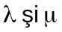constante ce aparţin numerelor reale.
Proprietatea rezultă direct din relaţia de definiţie.
- Proprietăţile de paritate şi imparitate
a) Dacă este o funcţie pară atunci este reală şi pară 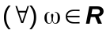.
Demonstraţie:
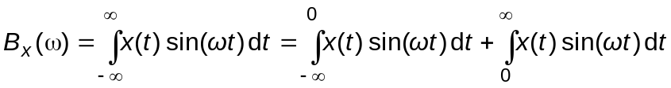.
În prima integrală se face substituţia 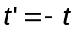obţinându-se
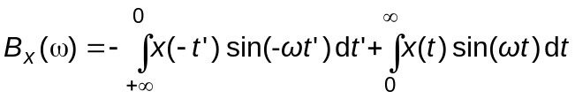. Deoarece 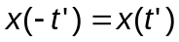 şi funcţia sinus este impară vom avea
, deci 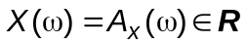. Paritatea funcţiei rezultă în mod asemănător având în vedere proprietate de paritatea a funcţiei cosinus.
b) Dacă 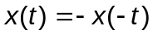 (funcţie impară) atunci 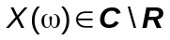 şi 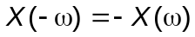. Demonstraţia se face în mod asemănător ca la punctul 3a.
- Proprietatea de similitudine (de schimbare a scării timpului)
Fie şi 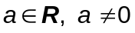.
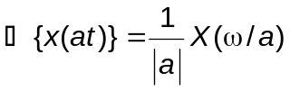
Demonstraţie:
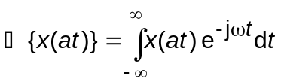. Notăm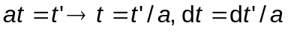 şi având în vedere schimbarea de semn a limitelor care rezultă pentru 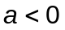, se obţine
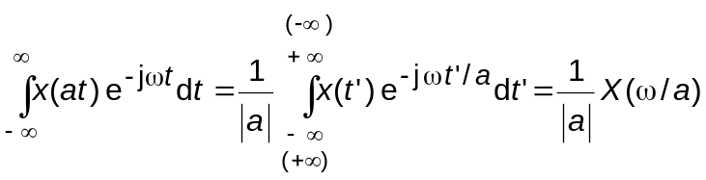
- Proprietatea de translaţie
a) În domeniul timpului 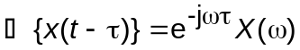.
Demonstraţie:
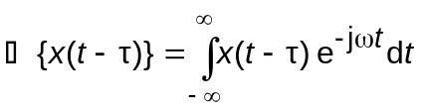.
Notăm 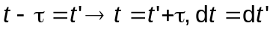 şi deoarece limitele rămân neschimbate avem succesiv
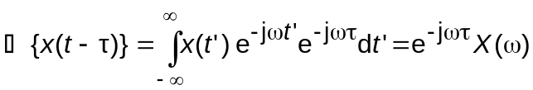.
b) În domeniul pulsaţiilor
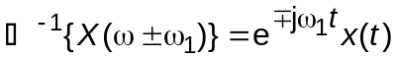.
Demonstraţie:
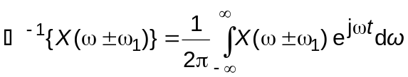.
Notăm şi deoarece limitele rămân neschimbate avem succesiv
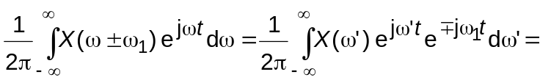
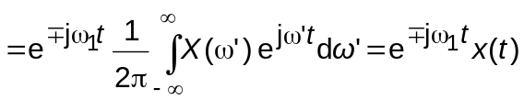
Proprietatea se se foloseşte de obicei în sensul
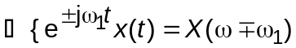.
Această proprietate se mai numeşte proprietatea de multiplicare cu o exponenţială a funcţiilor de timp.
- Proprietatea produsului de convoluţie
Produsul de convoluţie a două funcţii de variabilă timp, 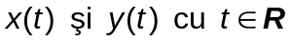 se defineşte conform relaţiei:
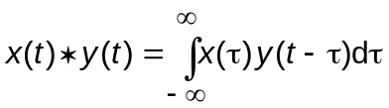.
Produsul de convoluţie (PC) este comutativ. adică
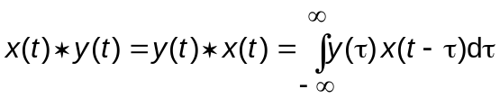.
Dacă funcţiilr de timp sunt definite pentru 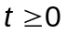, fiind nule pentru 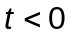, atunci
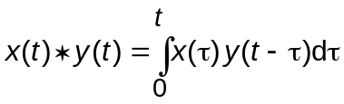.
Funcţia element neutru în raport cu operaţia produs de convoluţie a semnalelor continue este impulsul Dirac definit conform relaţiilor
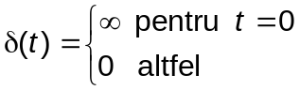 şi 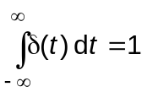,
cu proprietatea numită de filtrare exprimată prin:
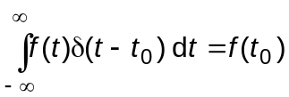.
Astfel, aplicând produsul de convoluţie funcţiilor şi 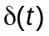, având în vedere proprietatea de filtrare a impulsului Dirac şi faptul că 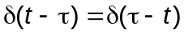 avem
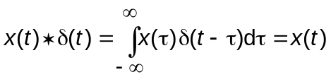.
Proprietatea specifică transformatei Fourier legată de produsul de convoluţie se exprimă prin relaţia
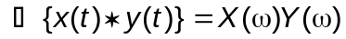,
Demonstraţie:
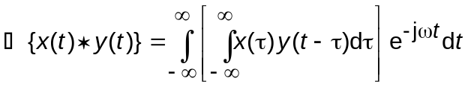.
Se introduce la integrand 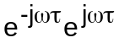 şi se schimbă ordinea de efectuare a celor două integrale
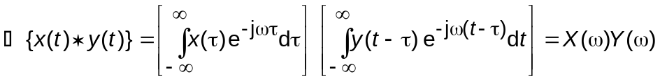.
O proprietate similară există şi pentru convoluţia funcţiilor spectrale de amplitudine în raport cu transformata Fourier inversă:
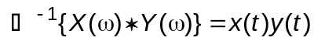.
- Proprietatea (teorema) de dualitate
În prezentarea acestei proprietăţi se renunţă la convenţia de notare cu majusculă pentru transformatele Fourier, respectiv funcţiile spectrale de amplitudine. Aşadar, fie perechea Fourier 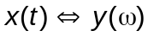, pentru care avem relaţiile:
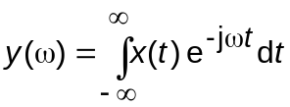, 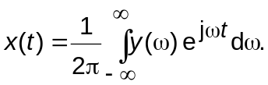
În baza proprietăţii de dualitate rezultă următoarele perechi Fourier:
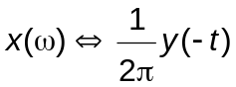 sau în mod echivalent 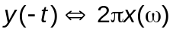,
respectiv deoarece 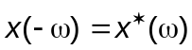 rezultă
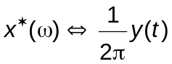.
Demonstraţie: În relaţia
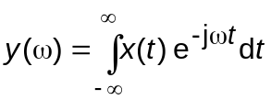,
se înlocuieşte mai întâi 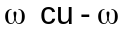
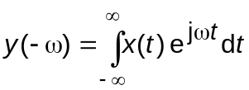,
apoi se schimbă variabilele 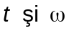 între ele
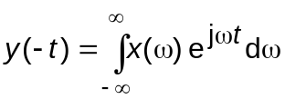.
Având în vedere relaţia de definiţie a transformatei Fourier inverse se introduce factorul în faţa integralei şi se înmulţeşte intrgrandul cu 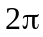. Se obţine astfel
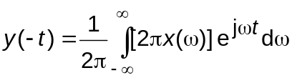,
de unde rezultă perechea Fourier,
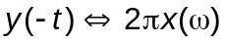.
În mod asemănător înlocuind 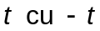 în
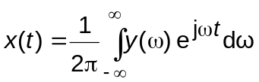 rezultă 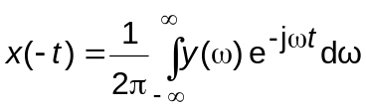,
apoi schimbând 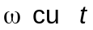 şi invers vom avea
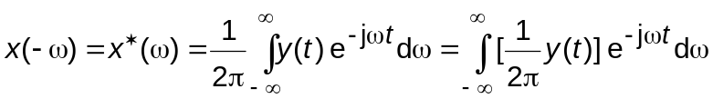,
deci rezultă perechea Fourier
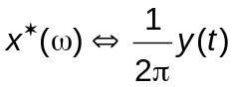.
Observaţie: La obţinerea prin dualitate a noilor perechi Fourier, pe lângă substituţia reciprocă a variabilelor , se vor schimba reciproc şi mărimile constante, intervale temporale (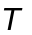), cu mărimi constante, intervale în domeniul pulsaţiei 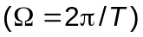.
- Proprietatea de multiplicare
Are la bază expresia
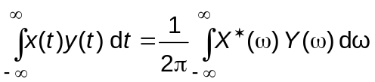,
În particular pentru 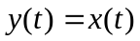 se obţine teorema lui Parceval exprimată prin relaţia
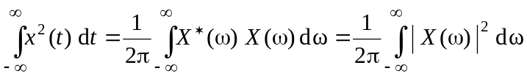,
care rezultă având în vedere proprietatea numerelor complexe 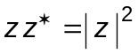.
Din punct de vedere fizic, integrala din membrul stâng exprimă energia semnalului în domeniul timpului, iar cea din membrul drept, constitue aceeaşi mărime, dar exprimată în domeniul pulsaţiilor.
Demonstraţie: În membrul stâng al relaţiei de mai sus se înlocuieşte 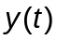 prin transformata Fourier inversă
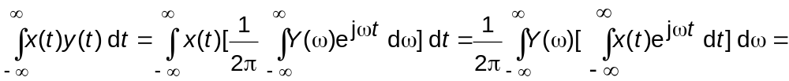
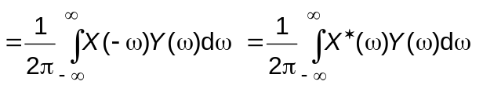

Exemple de calcul pentru TF
1. Impulsul Dirac
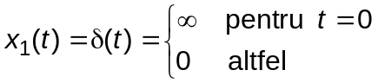 cu 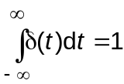,
cu proprietatea de filtrare 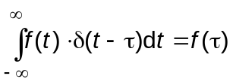
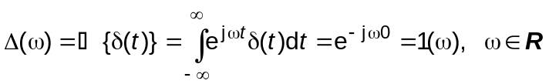, (fig. 2. 2b)
Rezultă perechea Fourier
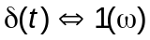
Observaţie: Transformata Fourier a impulsului Dirac este o funcţie de pulsaţie, constantă în tot spectrul (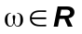), nu o constantă numerică, aşa cum rezultă în cazul transformatei Laplace.
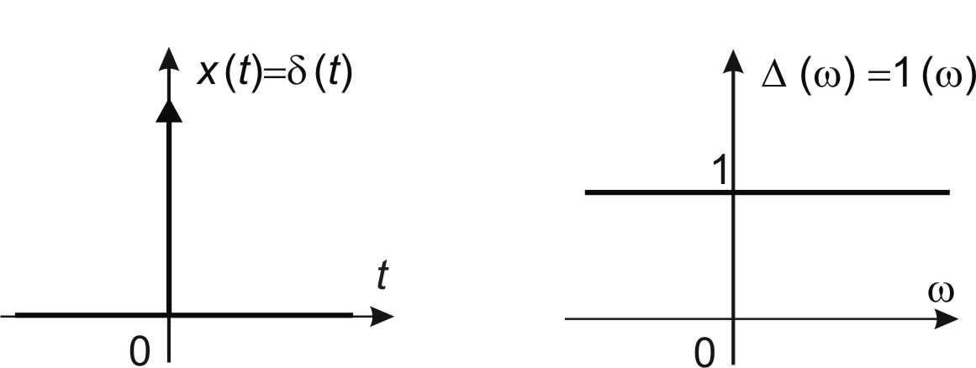
a) | b)
Fig 2.2
2. Semnalul funcţie de timp constantă egală cu 1 pentru
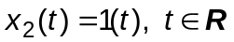, (fig. 2.3a).
Este evident că acest semnal, cu caracter pur teoretic, diferă de semnalul treaptă unitară definit pe , cu valoare nulă pentru .
Transformata Fourier a semnalului unitar pentru se determină prin dualitate cu perechea Fourier dedusă la exemplul anterior (1).
Notând 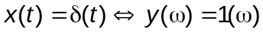, prin dualitate avem:
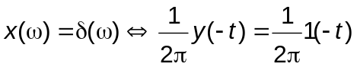.
Dar 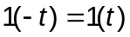, deci:
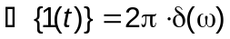, (fig. 2.3b),
unde
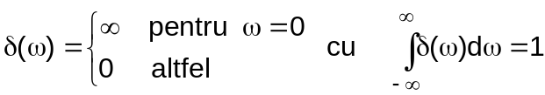.
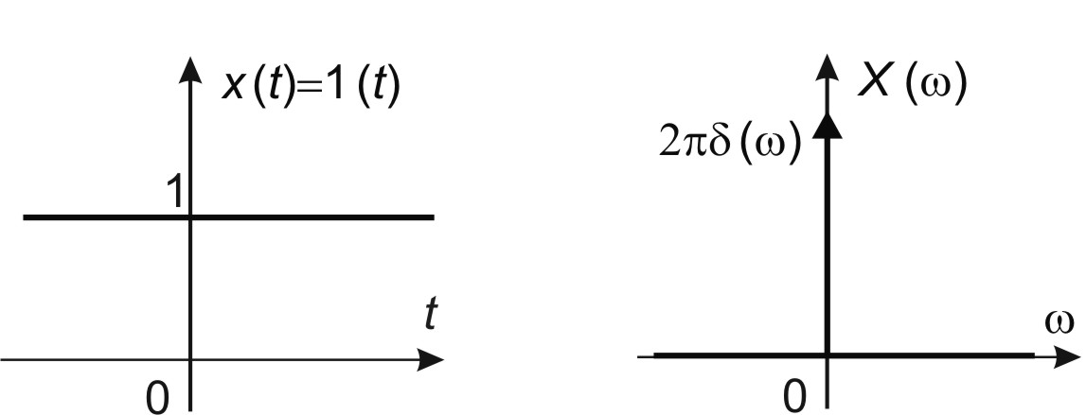
a) | b)
Fig. 2.3
3. Semnalul funcţie exponenţiala definită în timp infinit
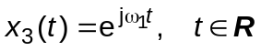
Pentru calculul TF a acestei funcţii se aplică teorema de deplasare in domeniul pulsaţiilor, considerând funcţia
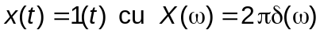.
Proprietatea menţionată va fi în acest caz:
.
Se obţine aşadar:
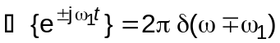.
Observaţie: Dacă 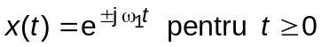, respectiv 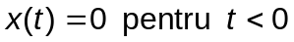, TF se poate deduce pe baza transformatei Laplace prin substituţia variabilei s cu 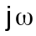. Vom avea deci:
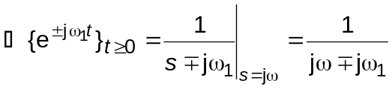.
Rezultatul se obţine in mod riguros aplicând relaţia de definiţie a TF
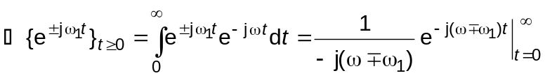,
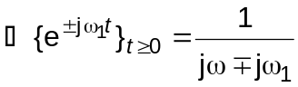.
4. TF ale funcţiilor armonice
Se pot calcula pe baza rezultatului obţinut la exemplul 3.
,
,
,
.
5. Transformata Fourier a semnalului poartă temporală centrată
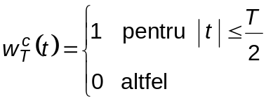
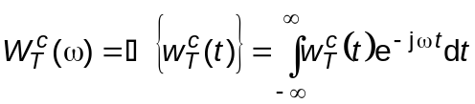
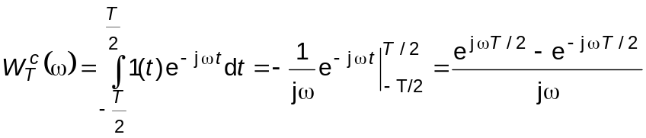
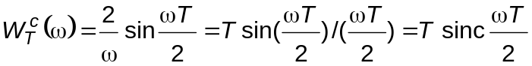, unde 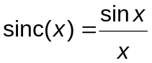.
Reprezentarea grafică a funcţiei 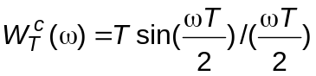
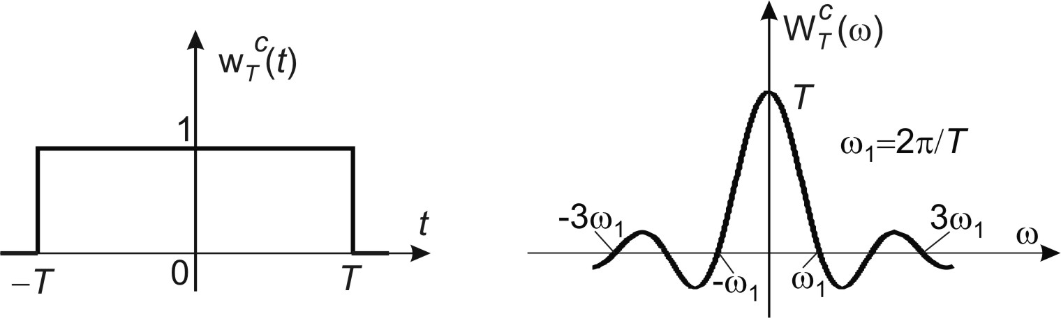
a) | b)
Fig. 2.4
Se observă că 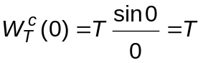.
Funcţia se anulează pentru 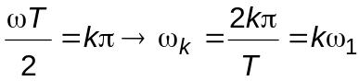 cu 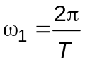
Există o infinitate de minime şi maxime locale, care se reduc în valoare absolută.
6. Semnalul poartă temporală necentrată
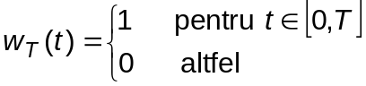
Transformata Fourier se obţine cu teorema de translaţie temporală
Se observă că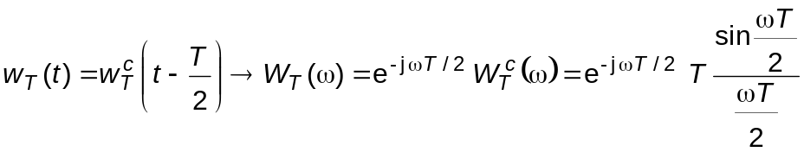
7. Transformata Fourier inversă a porţii frecvenţiale centrate
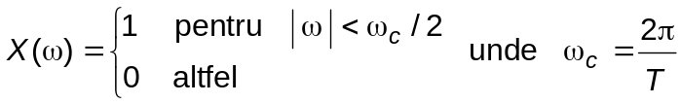.
TFI (Transformata Fourier Inversă) se determină prin dualitate; considerându-se perechea Fourier
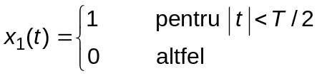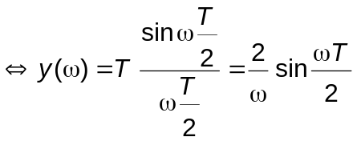
care este duală cu perechea
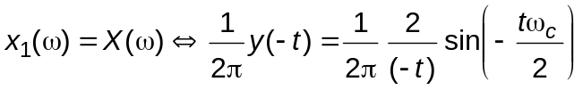, deci
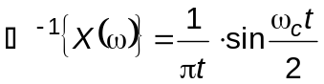
Perechea duală s-a obţinut înlocuind 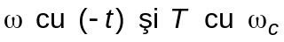.
8. Transformata Fourier a semnalului treaptă unitară.
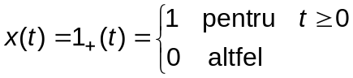, (fig. 2.5a).
Calculul direct prin aplicarea relaţiei de definiţie furnizează un rezultat parţial. Astfel se obţine funcţia spectrală:
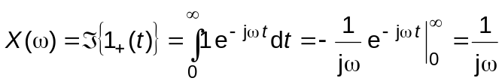,
care nu conţine informatia referitoare la componenta continuă existentă în semnalul treaptă unitară. Pentru calculul exact se foloseşte funcţia auxiliară:
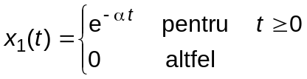 cu α→0.
Transformata Fourier a acestui semnal este:
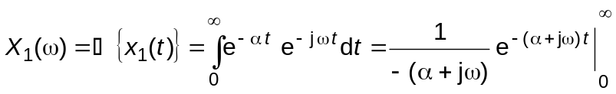,
respective,
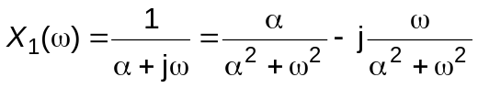. (1)
Pentru 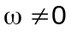, treapta unitară se obţine pentru 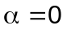, deci 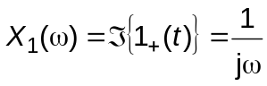, care este tocmai rezultatul obţinut anterior prin aplicarea relaţiei de definiţie.
Pentru 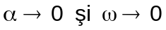 rezultă prin calcul direct 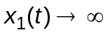. Pentru a vedea care este variaţia funcţiei la limită () se observă mai întâi că partea imaginară a lui 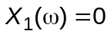 şi se analizează partea reală
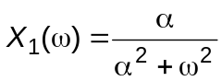,
care este prezentată în graficul din figura 2.5b în funcţie de 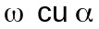  ca parametru .
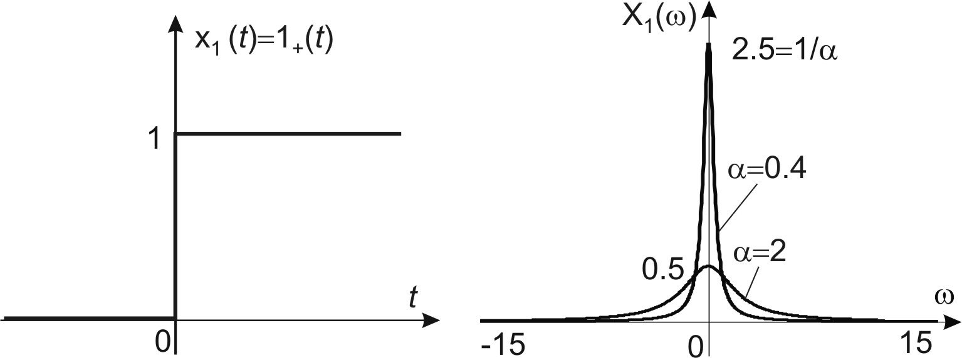
a) | b)
Fig.2.5

Se observă uşor că 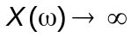 pentru 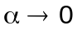. De asemenea rezultă că pentru se obţine un impuls Dirac cu aria:
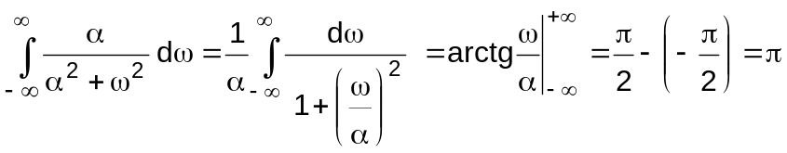
Deci 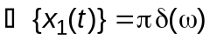când 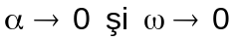
Aşadar
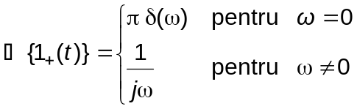
Transformatele Fourier ale semnalelor fereastră de îngustare (tapering windows) de tip Hanning si Hamming.
Ferestrele de îngustare sunt funcţii utilizate pentru prelucrarea semnalelor achiziţionate pe intervalele de timp limitate (trunchiate temporal), pentru atenuarea fenomenului de scăpări (leakage) sau licaj.
Variantele centrate ale acestor ferestre sunt descrise de relaţia:
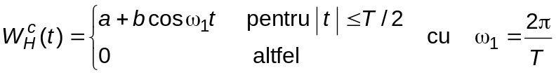.
Pentru a=b=1/2 se obţine fereastra Hanning,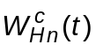, (fig 2.7a), iar pentru a=0.54 si b=0.46 avem fereastra Hamming numită fereastra cosinus cu piedestal, notată 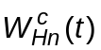 cu graficul din figura (2.7b).
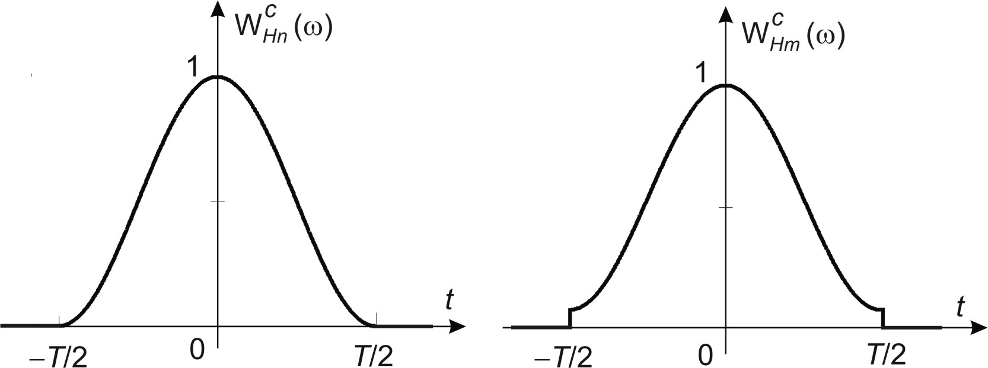
a) | b)
Fig 2.7
Pentru a calcula TF a fereastrelor Hn si Hm este necesar să determinăm mai întâi:
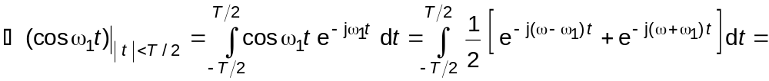
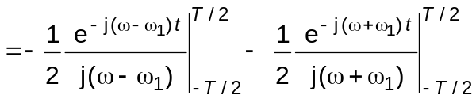
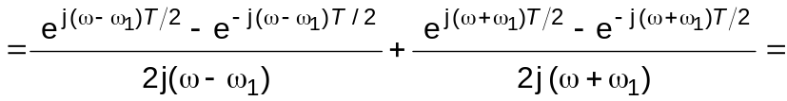
.
Aşadar
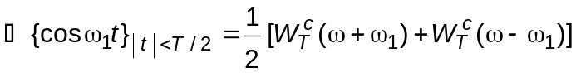,
unde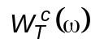 este FSA a ferestrei temporale centrate. De asemenea avem
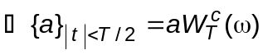,
astfel că în final rezultă
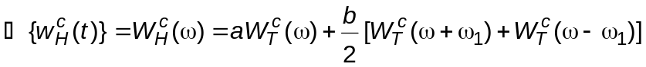.
În continuare se va prezenta grafic funcţia spectrală de amplitudine a ferestrei Hanning centrate comparativ cu cea a ferestrei temporale centrate. Pentru aceasta este indicat ca 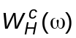 să fie scrisă explicit
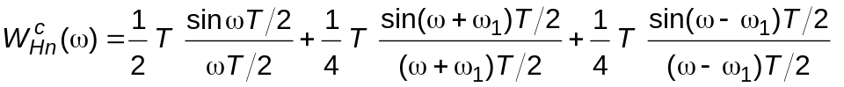
cu
Pentru simplificarea reprezentării fie T=1, deci 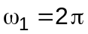 şi ralaţia de mai sus devine
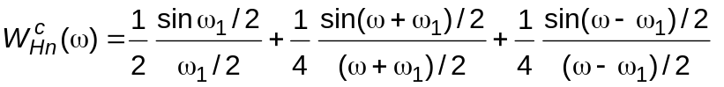
Pentru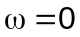avem:
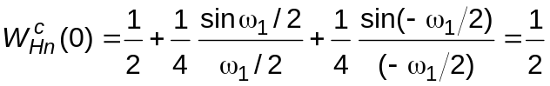
iar pentru 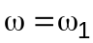 rezultă
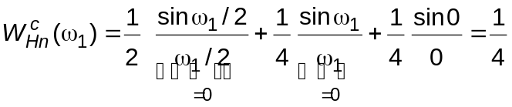
De asemenea pentru 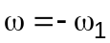 vom avea 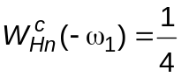, iar pentru 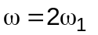se vede că 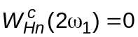. Rezultă în acest fel graficul prezentat în figura 2.8 în care se expune 15omparative şi variaţia funcţiei spectrale de amplitudine aferestrei temporale centrată, 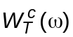.
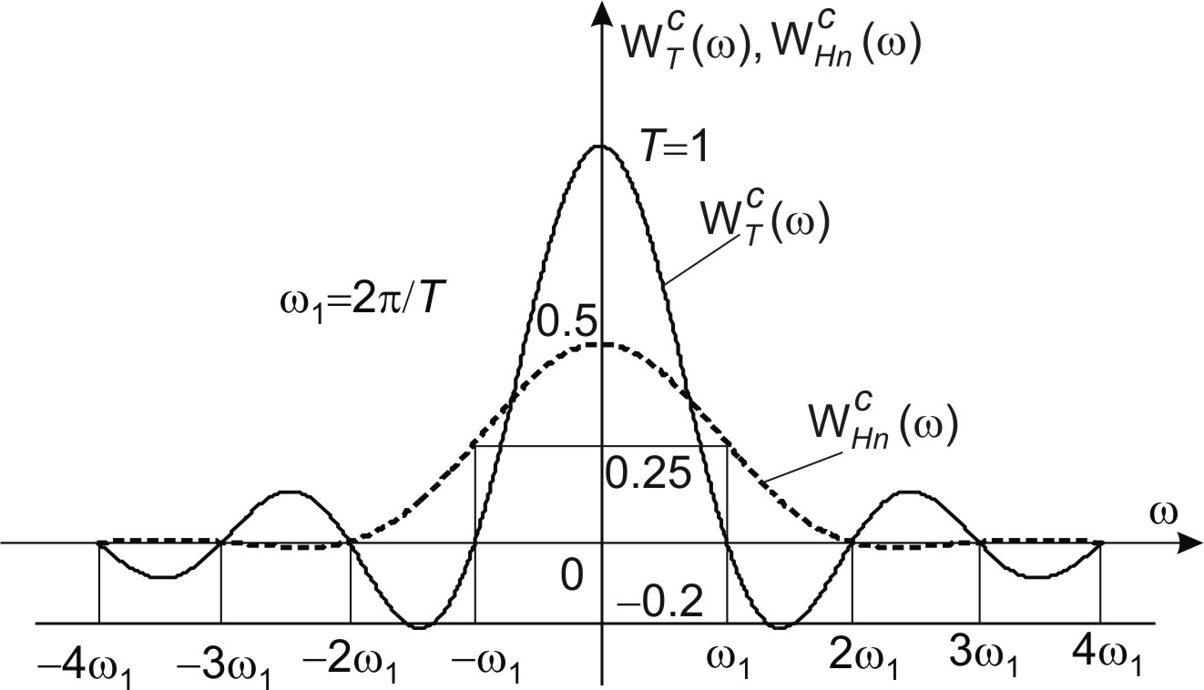
Fig. 2.8

